Додаток 2

до рішення обласної ради

ЗАТВЕРДЖЕНО

Рішення обласної ради

від 22 грудня 2017 року

№ 19-17/2017

**ПОРЯДОК**

**використання бренду Хмельницької області**

1. Розмір логотипу.

Основне накреслення логотипу Використовується в мінімальному розмірі - 20 мм у висоті, додаткове - 15 мм.

У разі необхідності відтворення логотипу в меншому розмірі, рекомендується використовувати спрощену версію знака.



1. Кольори логотипу

Використання поданих нижче кольорів пріоритетно у виготовленні брендованої продукції.

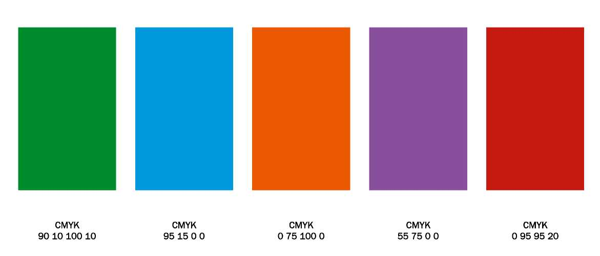

За необхідності використання логотипу одного кольору, пріоритет дістається одному з основних кольорів логотипу (в залежності від умов відтворення) або ж чорної чи білої версії.

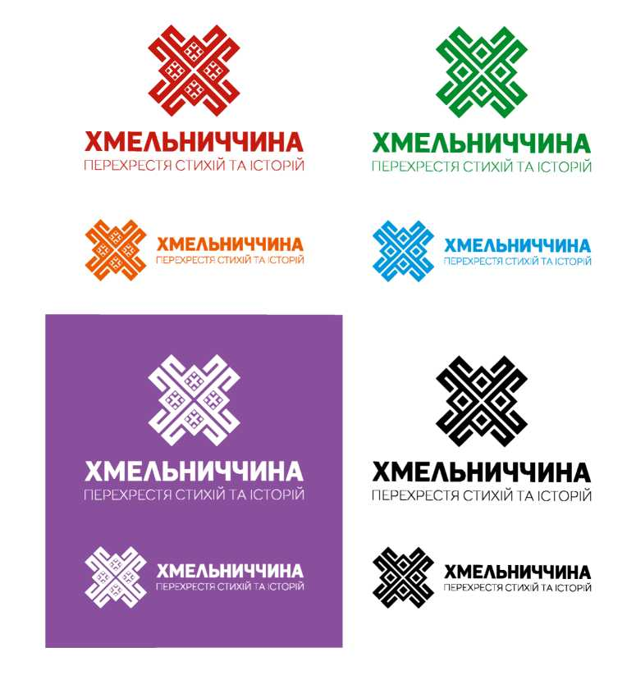

1. Захисне поле логотипу

Захисне поле логотипу - це простір навколо знака, в якому забороняється розміщення будь-яких інших графічних об’єктів, які не є частиною фонового зображення.

Захисне поле знака становить 1/3 висоти знака, захисне поле присутнє з кожного боку.

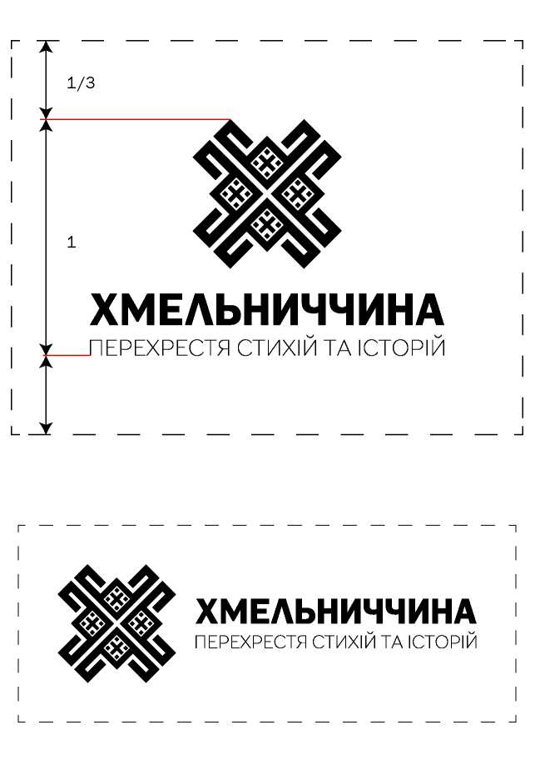

1. Заборонені модифікації.

Знак заборонено модифікувати будь-яким способом, не зазначеним у цьому додатку.

Заборонено здійснювати з логотипом такі дії:

1. змінювати кольори частин логотипу;
2. змінювати пропорції елементів логотипу і відстані між ними;
3. доповнювати логотип тінню;
4. непропорційно «розтягувати» (збільшувати або зменшувати) логотип по одній зі сторін;
5. заповнювати елементи логотипу візерунками та патернами;

10. надавати логотипу об’єму або псевдооб’єму (Крім випадків виготовлення об’ємних конструкцій для використання на виставках, стендах, вивісках тощо).

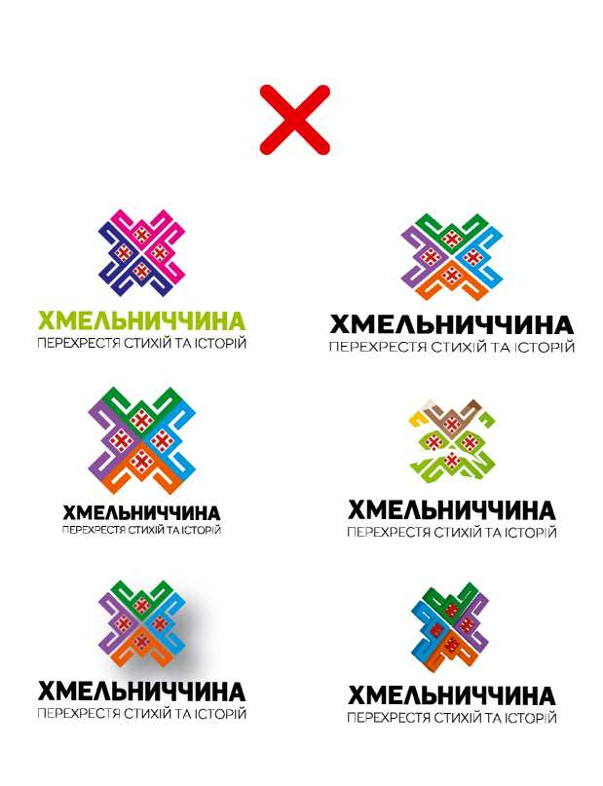

1. Використання фонів.

При розміщенні знака на неоднорідних фонах потрібно керуватися такими правилами:

1. правило контрасту - знак повинен бути контрастним по відношенню до фонового зображення;
2. правило видимості - знак повинен бути читабельним на фоні;
3. правило доречності кольору - на деяких фонах доречним буде використовувати однокольорову версію знака;
4. плашка - при неоднорідності фонового зображення для виділення знака може
5. використовуватися кольорова плашка
   * колір плашки обирається, виходячи з вимог даного посібника, а також доречності кольору на фоні.

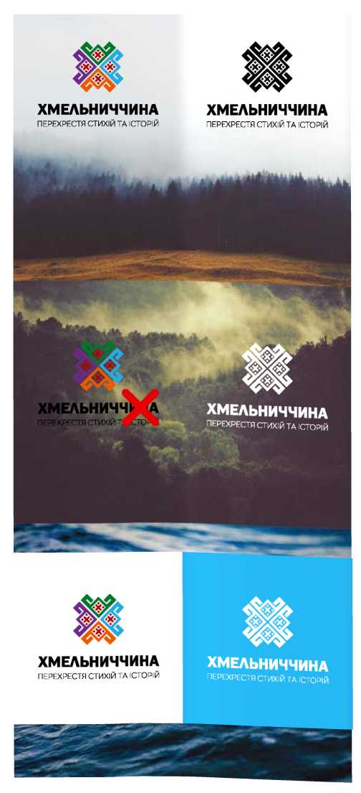

1. Патерни та їх створення.

Патерни – візерунки, побудовані на основі елементів знака, служать для підтримки візуальної ідентифікації брендованих об’єктів.

Патерни створюються на основі графічної частини знака з використанням елементів знака. Можливе використання запропонованих патернів, а також створення нових, але з урахуванням вимог цього додатку.

Патерни можуть бути горизонтальними і вертикальними. Вони можуть бути різнобарвними або ж бути в одному з кольорів, зазначених у цьому додатку.

Також, дозволяється використання окремих елементів знака різних розмірів для створення унікальних хаотичних почуттєвих елементів, при цьому важлива правильна побудова композиції заданих елементів.

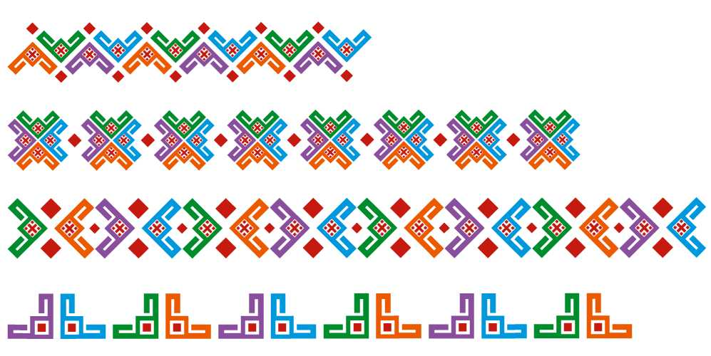

1. Використання патернів.

Використання патернів має ґрунтуватися на принципі доречності. Патерни можуть бути як основними елементами, так і допоміжними на брендованих об’єктах.

Використання патернів має ґрунтуватися на принципі достатності. Варто уникати зайвого перевантаження брендованого матеріалу.

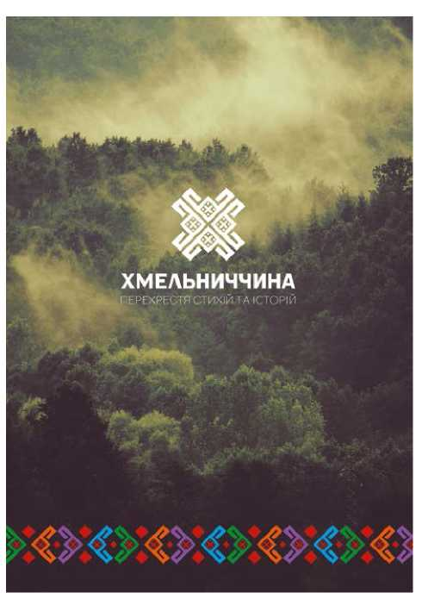



1. Шрифти

Перелік шрифтів, які можна використовувати при брендуванні рекламної продукції:

* 1. Bloknot (заголовки);
  2. ТТ Drugs; або замінники:
  3. Clinica Pro;
  4. Helvetica.

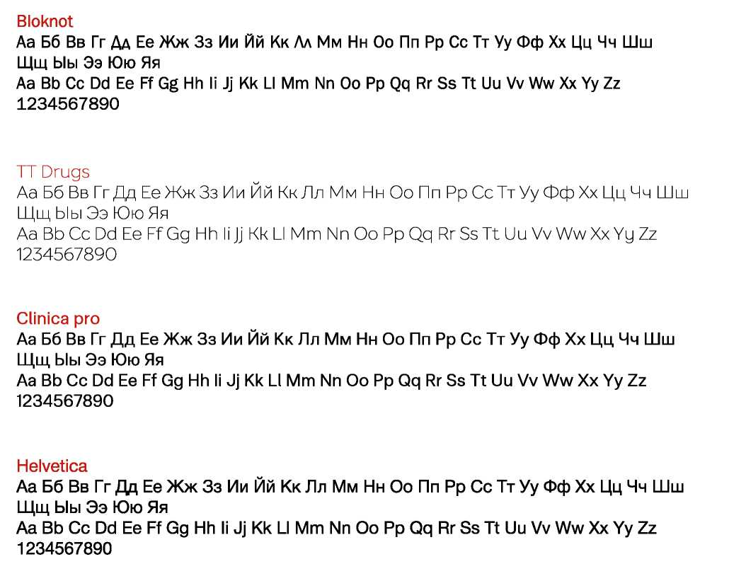

Сувенірна продукція

Брендована сувенірна продукція повинна відповідати низці вимог:

* 1. якість продукції та нанесення. Сувенірна продукція має бути відповідної якості та не повинна занижувати бренд;
  2. практичність.

Рекомендується брендувати як сувенірну продукцію тільки корисні речі, які будуть користуватися попитом і використовуватися покупцем або одержувачем.

3. стиль.

Вся брендована продукція повинна бути виготовлена відповідно до вимог цього посібника.

Виняток становлять предмети, які можуть бути відтворені згідно з вимогами цього додатку, через технічні причини.

